

Милый край! Мордовия родная!
Здесь раздолье рек, лесов, полей.
Для меня нет лучше в мире края
Он мне всех дороже и милей.


Написать в редакцию Вы можете по E-mail: aygul.galimzyanova.00@mail.ru

или обратиться к воспитателям в группу «Почемучки»

Сайт детского сада: zinatullina.z@mail.ru

Дополнительная информация
Наша газета будет выпускаться 1 раз в месяц.
Следующий номер газеты выйдет в феврале 2019 г.

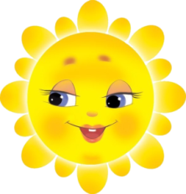
Звездочка
Выпуск № 4
Январь
2019
Йолдызчык
Little star
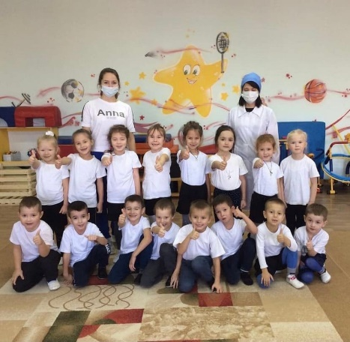
Декабрь, 2020
1 декабря –День здоровья!
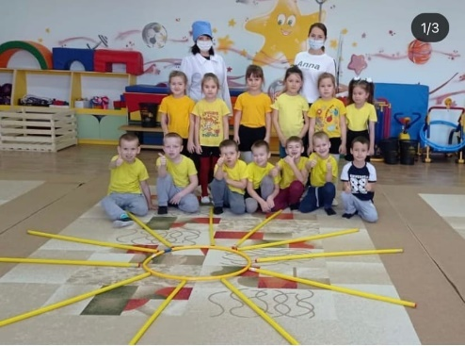

День здоровья Здоровье — это самое важное, что есть в жизни, главный подарок, который дарит природа человеку при рождении. Однако мы редко задумываемся об этой безусловной ценности, пока самочувствие не начнет подводить. Зачастую люди бездумно растрачивают бесценный дар, сознательно нанося себе вред неправильным питанием, стрессами, малоподвижным образом жизни и вредными привычками.
Финансовые трудности, конфликты на работе и неурядицы в личной жизни отходят на задний план, когда организм дает сбой. Чтобы напомнить каждому о важности физического и эмоционального здоровья, ежегодно отмечается Всемирный день здоровья. 2021-й не станет исключением. Этот год по решению Всемирной организации здравоохранения (ВОЗ) провозглашен годом медицинского и социального работника с целью привлечения внимания общественности к самоотверженному труду врачей во время пандемии COVID-19.

Читайте в номере / Рубрикалар
Республика Мордовия


День здоровья

Мордовская национальная кухня
Уен «Күрсәт әле, үскәнем»

English for kids

День инвалидов

День конституции

Наши достижения

Народы Мордовии
Советы психолога

Новогодние утренники
Дидактичкская игра «Одень куклу»

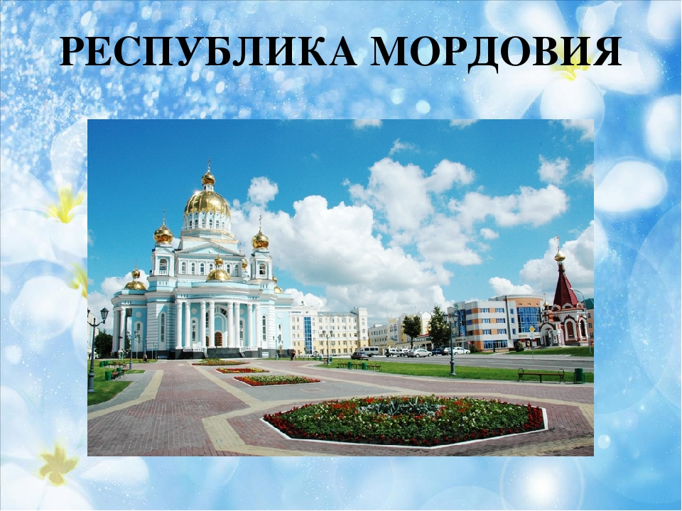
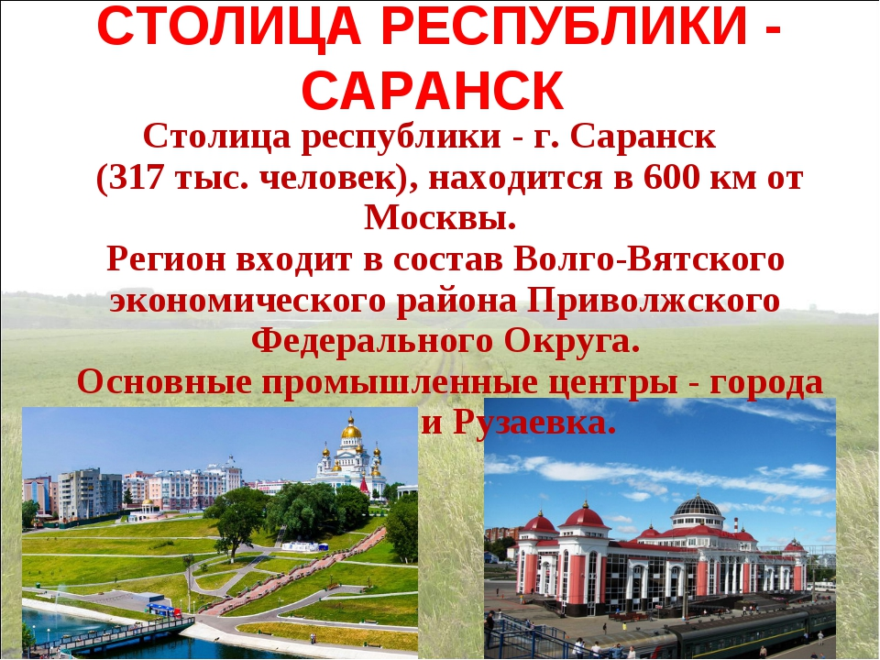

В младших группах прошло развлечение «Зимние забавы», в котором детям не пришлось скучать. Дети получили заряд положительных эмоций и хорошее настроение на весь день.

Күрсәт әле, үскәнем
Балалар бер түгәрәк ясап, бер баланы уртага чыгара. Ә үзләре күмәк җырлап әйләнеп, уртадагы балага төрле эш кушалар, уртадагы бала да җырлап аларга эш белән җавап бирә. Кырыйдагылар да «менә шулай, менә шулай» дип -
кабатлап, аныңча кыланалар.
Җыр
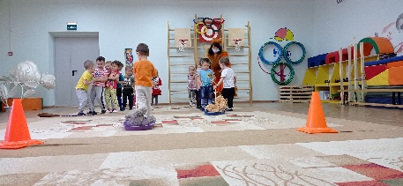
— Күрсәт әле, үскәнем,
Ничек кошлар очалар?
— Менә шулай, менә шулай,
Шулай кошлар очалар.
— Күрсәт әле, үскәнем,
Ничек йөри поездлар?
— Менә шулай, менә шулай,
Шулай йөри поездлар.
Менә шулай, менә шулай.
Шулай йөри поездлар:
— Күрсәт әле, үскәнем.
Ничек урак уралар?
— Менә шулай, менә шулай,
Шулай урак уралар.
Менә шулай, менә шулай.
Шулай урак уралар.

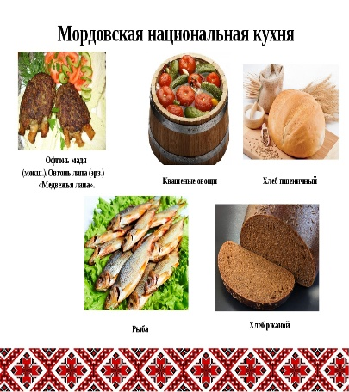
В мордовской кухни преобладают мясные продукты. В большинстве своем это зайчатина, которую употребляют с капустой и картофелем, различными крупами и овощами. Ее вялят и сушат, коптят и запекают. Не остаются без применения и потроха, которые перекручивают для пельменей или добавляют в традиционные пироги.
Большую нишу в меню населения занимает рыба. Ее можно встретить в сушенном, вяленном, варенном и жареном виде. Обилие данного продукта обусловлено традиционным занятием местных жителей. Существуют блюда, в которых рыба не подвергается термической обработке. Также ее заворачивают в тесто и подают к столу румяные пироги.
В связи с климатическими условиями, на территории Мордовии в основном выращивают репу и редьку, которые и являются основным овощным продуктом. Также можно встретить блюда с капустой, огурцами и луком. В лесных и горных районах произрастает большое количество съедобных грибов, которые в сезон собираются, сушатся и солятся. Ни одна трапеза не проходит без этого ароматного и очень вкусного продукта.

3 Декабря -Международный день инвалидов.
Праздник был учрежден Организацией Объединенных Наций в 1992 году. Все страны, входящие в состав ООН, обязаны проводить в этот день специальные мероприятия, посвященные особому ритму жизни людей с инвалидностью, рассказывать об их трудностях и потребностях. А также инициировать различные программы, помогающие создавать для людей с ограниченными возможностями более комфортные условия жизни и труда.
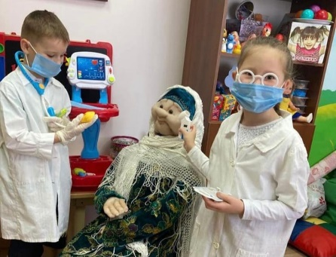
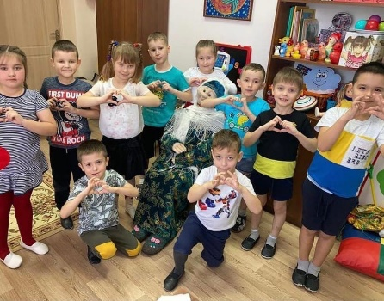

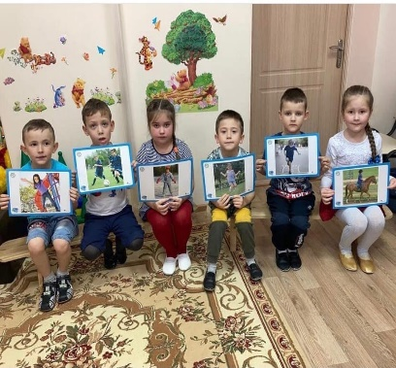
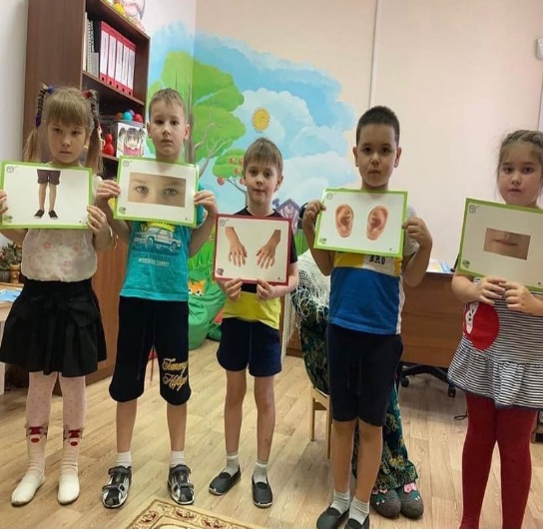


December - Декабрь
December’s Holidays: New Year’s Day
Every country has its national holidays, but there are also holidays that are common for many countries. New Year’s Day is the first holiday of each New Year.
New Year is always connected with our new hopes and dreams.
The celebration of this holiday begins on New Year’s Eve, that is, on the 31st of December. At home people stay up until midnight and much later. They light coloured lamps on New Year Tree and have late dinner. Sometimes they just watch TV or go out for late walk. Everybody gets presents.

New Year Vocabulary. Английские слова по теме «Новый год»
Happy New Year – С Новым Годом!
on New Year’s Day (Eve) – в новогоднюю ночь
New Year’s tree – новогодняя елка
Christmas tree — рождественская елка

Father Frost - Дед Мороз
At midnight – в полночь

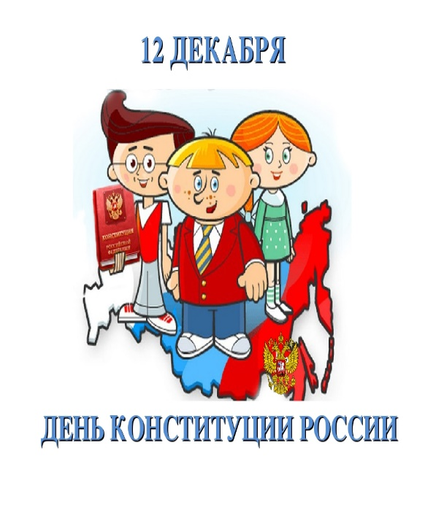
12 декабря –День конституции РФ!
Наша Конституция
Конституция — закон.
Выполняться должен он
Инженером и студентом,
Летчиком и президентом.

Все мы — граждане страны
Выполнять его должны!
Он дает права, свободы,
Мир и счастье для народа.
Жизнь закон определяет,
Государство направляет.

Конституция — закон,
Выполняться должен он!
Если обратиться к истории, то можно вспомнить, что современной Конституции предшествовала Конституция 1918 года, затем Конституция 1924 года — первая Конституция СССР (Союза Советских Социалистических Республик). На смену ей пришли Конституции 1936 и 1977 годов.
Сегодняшняя Конституция — прочный фундамент демократического развития России, это документ, реально работающий. Конституцию должен знать каждый гражданин страны, ведь это главный документ!
Как же выглядит экземпляр «номер один» Основного закона страны? Тот экземпляр, которым пользуется сам Президент. Текст президентской Конституции оправлен в переплет из тончайшей кожи красного цвета, его украшает накладной серебряный Герб России, на нем имеется тисненая золотая надпись «Конституция Российской Федерации». Хранится этот экземпляр в библиотеке Главы государства в Кремле.

Поздравляем!
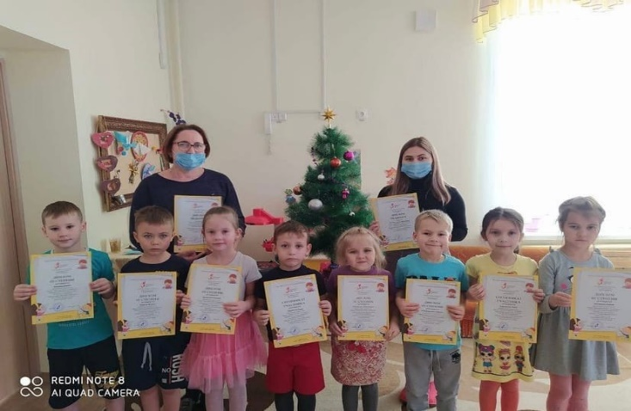
Поздравляем победителей и призеров Республиканской олимпиады «Юный эрудит»

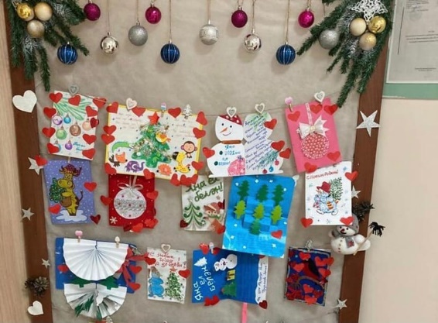
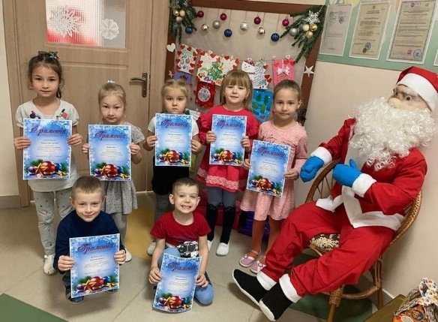
Победители конкурса «Лучшая новогодняя открытка с новогодним поздравлением на татарском языке»

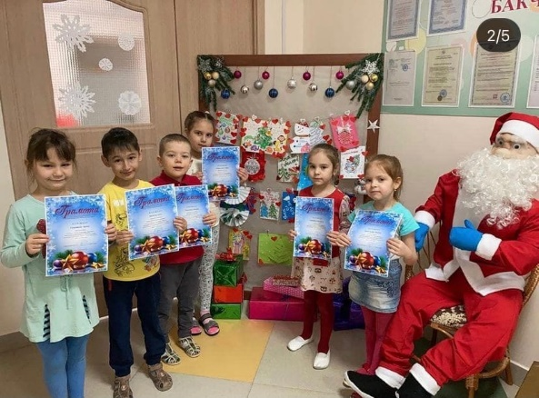

Народы Мордовии.
Мордва, мордвины или мордовцы – финно-угорский народ, проживающий преимущественно в Мордовской республике, Башкирии и Татарстане, а также в ряде других областей Волго-Уральского региона, Сибири и на Дальнем Востоке, за пределами России - в Казахстане, на Украине и в Узбекистане
Народ состоит из двух основных этнических групп – мокша и эрзя, говорящих на близких, но разных языках. Мордва-мокша проживает, в основном, в западных и южных районах республики (в долине реки Мокша), мордва-эрзя – в восточных и северо-восточных (в долине реки Суры). Кроме того, выделяется ещё три этнических группы мордовского этноса – шокша или теньгушевская мордва, каратаи (этногруппа мордвы в Татарстане) и терюхане (этногруппа мордвы в Нижегородской области).
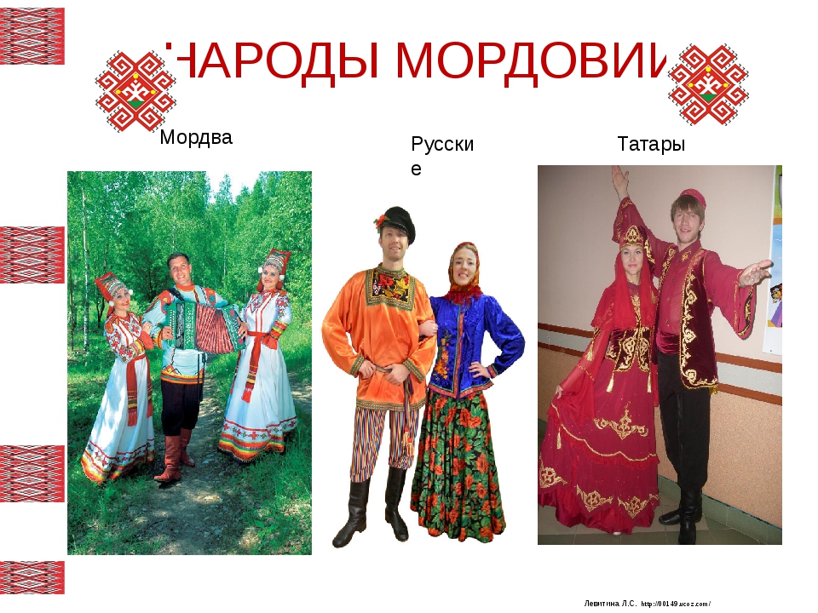

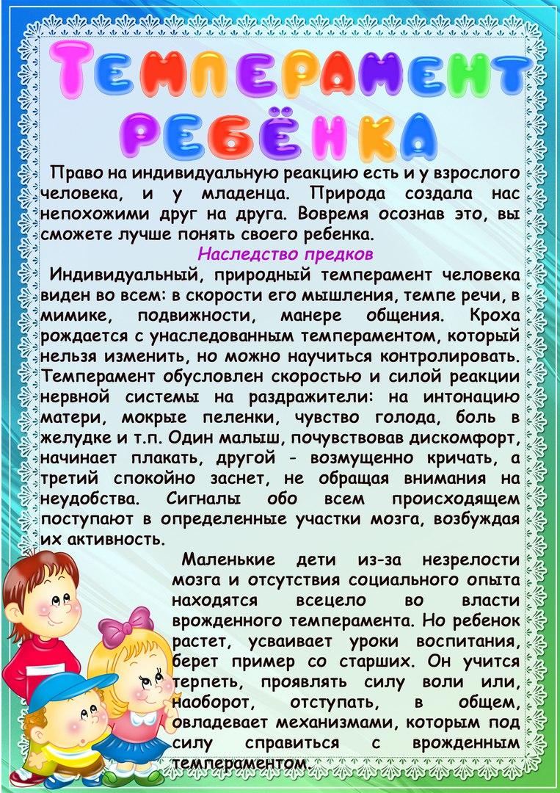
Советы психолога.


Дидактическая игра: «Одень куклу»
Цель: закрепление знаний об особенностях Мордовского национального костюма.
Задачи:
- закрепить умение соотносить вид одежды с полом куклы;
- активизировать в речи детей называния элементов национальной одежды.
- воспитывать у детей интерес, нравственное отношение к истории и культуре

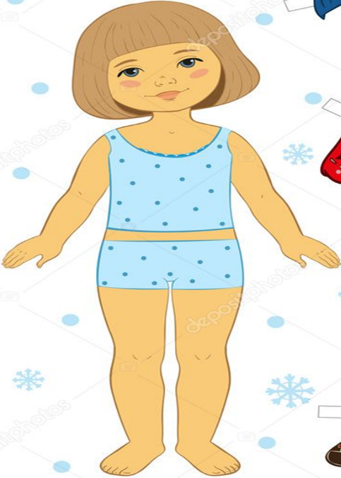
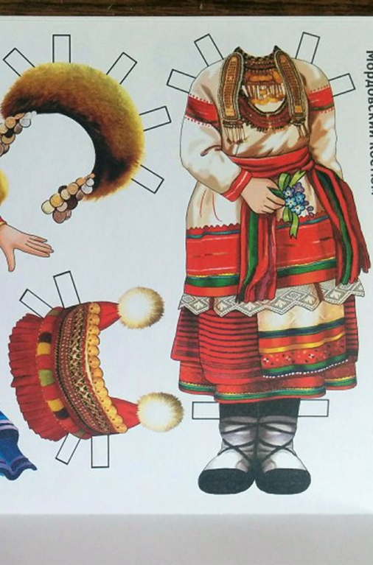

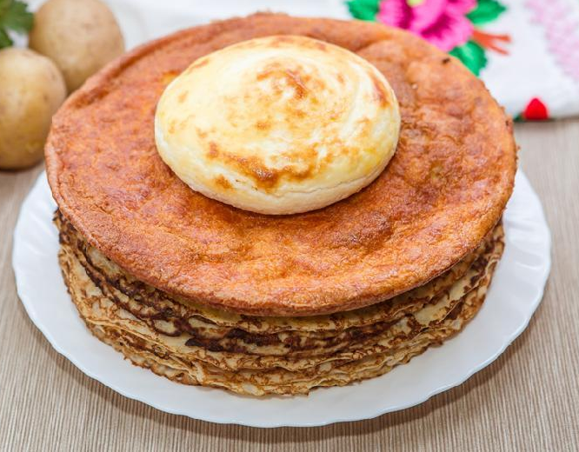
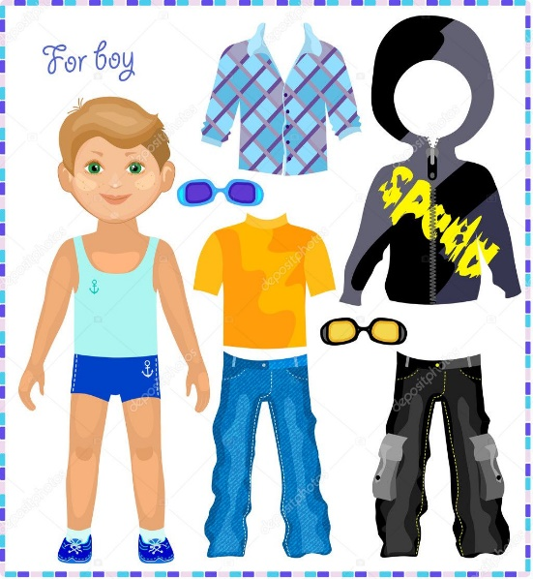
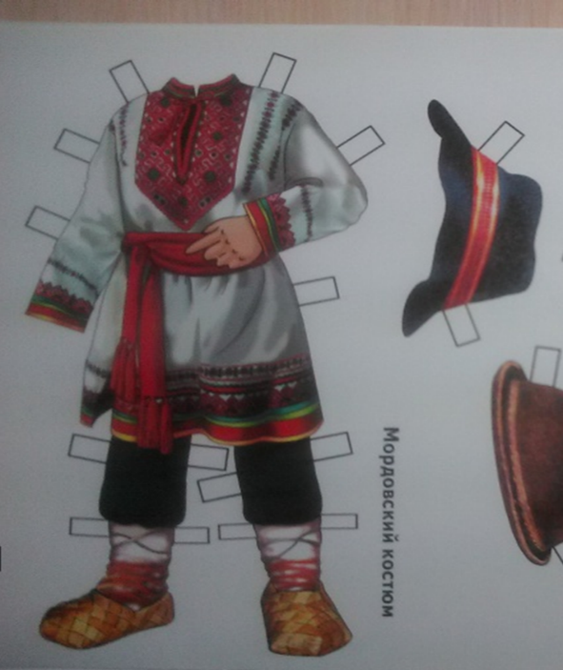

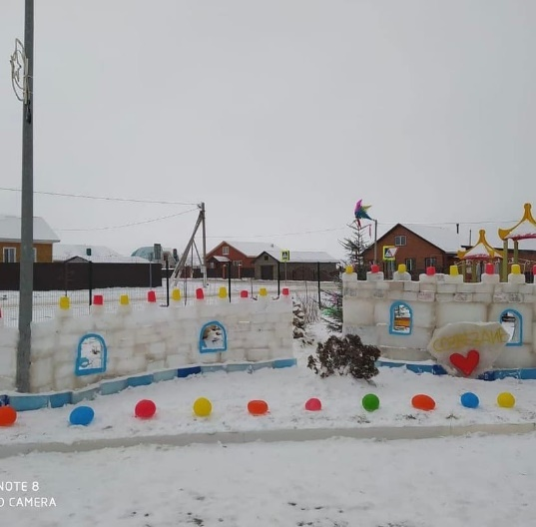
Уважаемые коллеги и родители! Поздравляем вас с Новым годом! Пусть этот год станет для вас новым этапом, который принесет в вашу жизнь много счастья, рабочих достижений и приятных событий. Всего вам самого доброго, лучшего, незабываемого.
Вот и наступил день, когда мы вместе, общими усилиями завершили создание нашего сказочного ледяного городка. Среди нас и настоящие строители, скульпторы, архитекторы, электрики, художники, с помощью которых мы смогли подарить нашим детям самую настоящую волшебную зимнюю сказку. Огромное всем СПАСИБО!!!
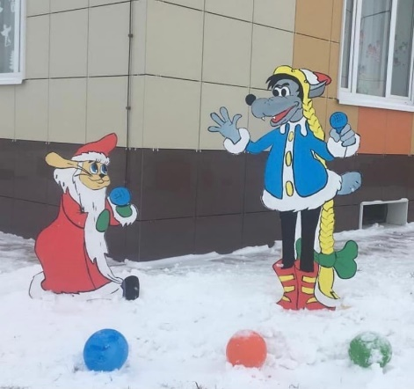

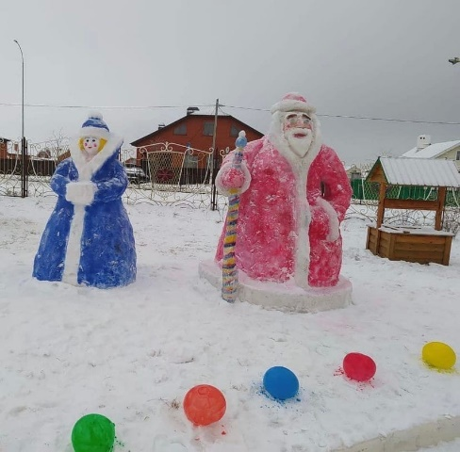

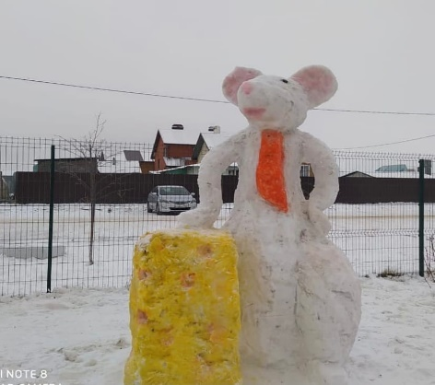

В нашем детском саду прошли Новогодние утренники!

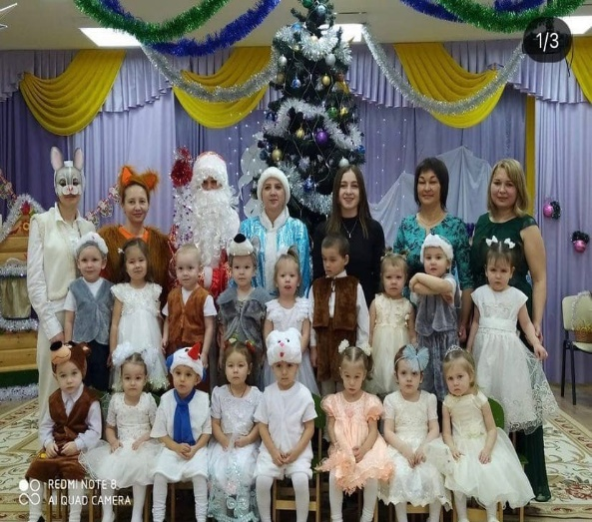
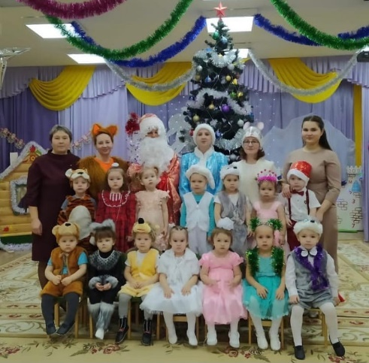
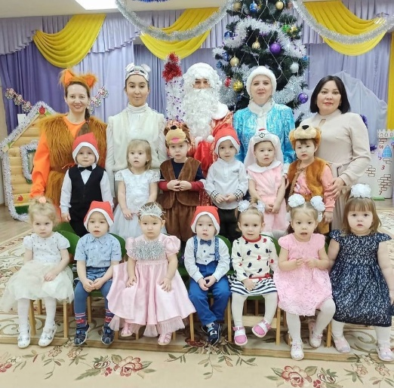
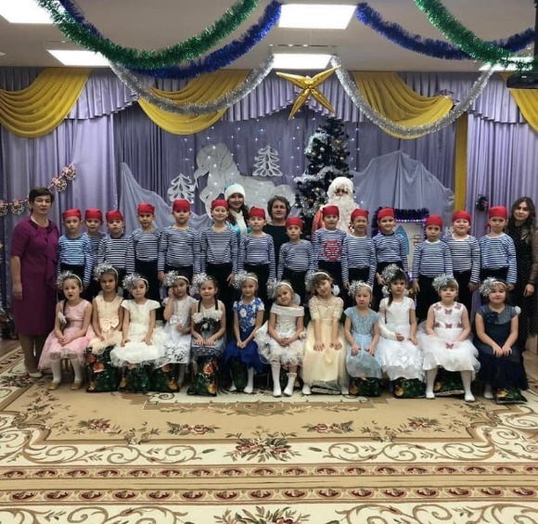
The thirty-first of December is the day
When we have a great holiday.
The New Year usually comes at midnight
And brings us presents
So sweet and bright.

